Практическая работа 3.3 Формирование простых запросов на SQL

1. Откройте файл базы данных ЗаданияПрактРаботы. Переименуйте его в соответствии с вашей фамилией в формате Фамилия_3.3.
Для написания запроса необходимо знать, из каких таблиц состоит база данных, как они связаны между собой и какие поля в них содержатся. Схема данных представлена на рисунке 1.
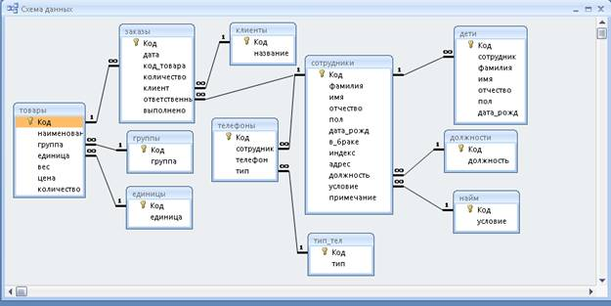
Рисунок 1
Пример запроса (задание 1) показан на рисунке 2.
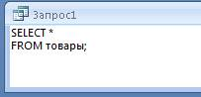
Рисунок 2

Результат выполнения запроса:
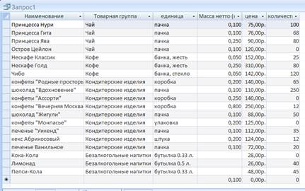
Рисунок 3
2. Выполните задания из таблицы 1, сохраняя запросы. Данные для запросов смотрите на схеме данных на рисунке 1.
Таблица 1
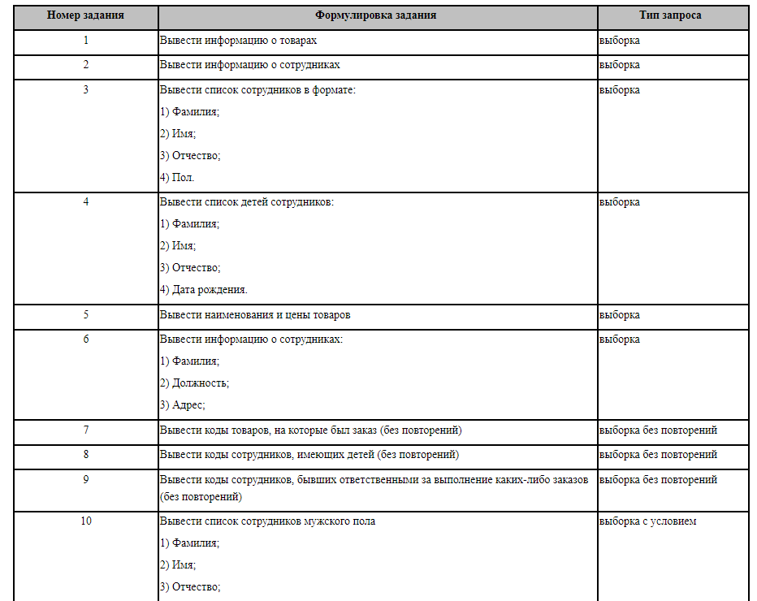
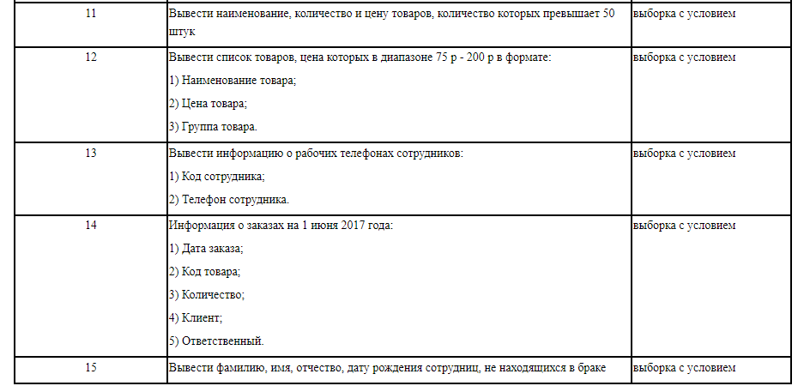
Содержание отчета
− текст или скриншот трех – четырех запросов в режиме SQL;
− скриншот результата выполнения запроса (три – пять).

